*Разработчик*: Т.Н. Богатова

*Курс*: Организация обслуживания посетителей

*Тема*: Столовые приборы

**Внимательно изучите виды столовых приборов. Рассмотрите варианты сервировки стола по предварительно сделанным заказам.**

**1. Письменно ответьте на вопросы:**

1.1. В каких вариантах сервировки стола не используются рыбные приборы?

_________________________________________________________________________

1.2. В каком варианте сервировки стола предполагается подача компота из фруктов, который подают в чаше и едят десертной ложкой?

_________________________________________________________________________

**2. Ознакомьтесь с меню заказа.**

**Запишите номер варианта сервировки стола, сделанной по этому заказу.**

_________________________________________________________________________

**Виды столовых приборов**

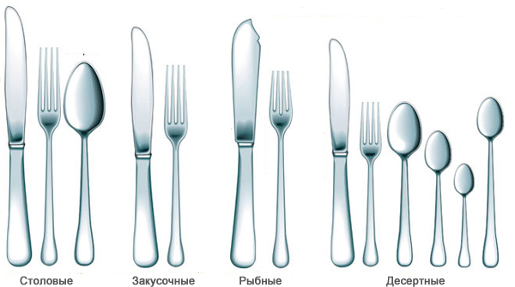

**Варианты сервировки стола**

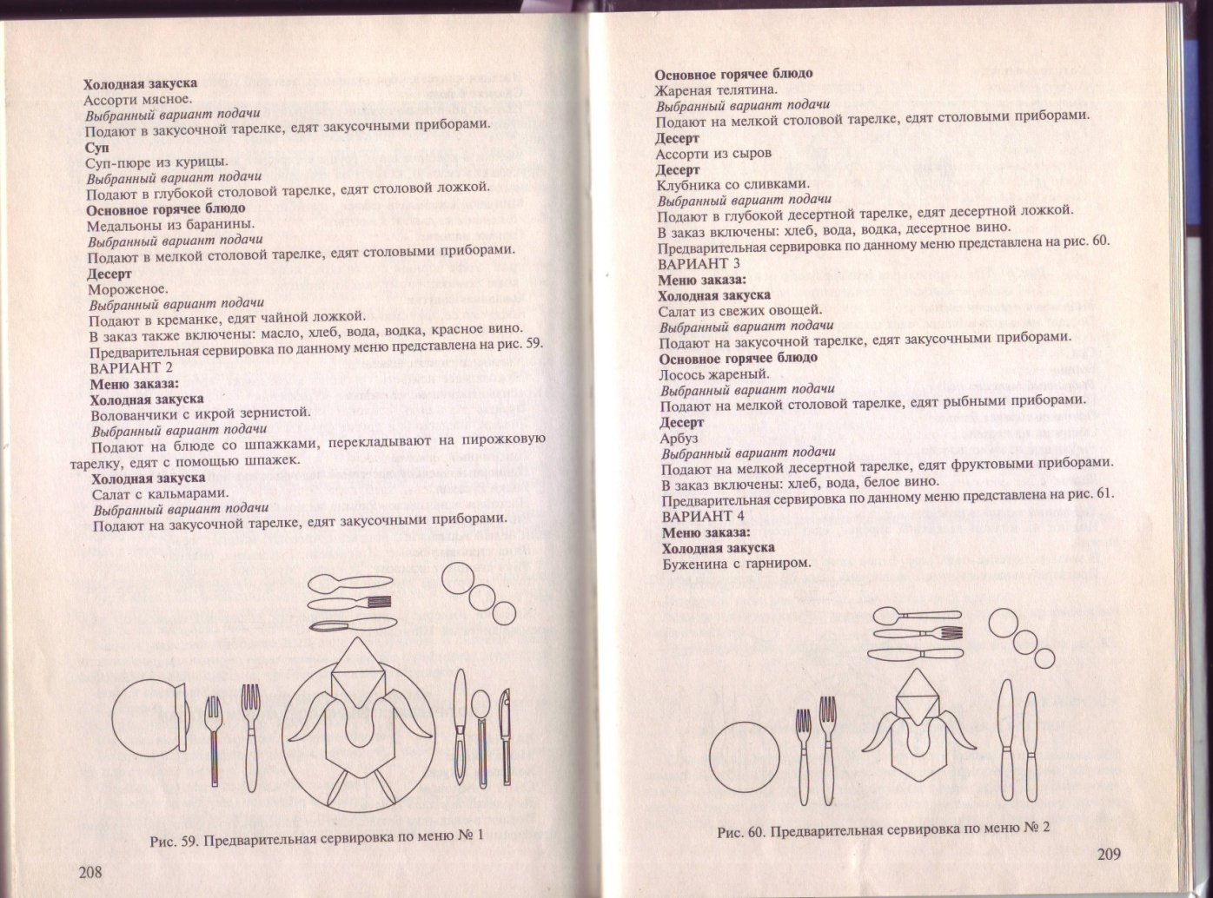

*Вариант сервировки стола № 1*



*Вариант сервировки стола № 2*

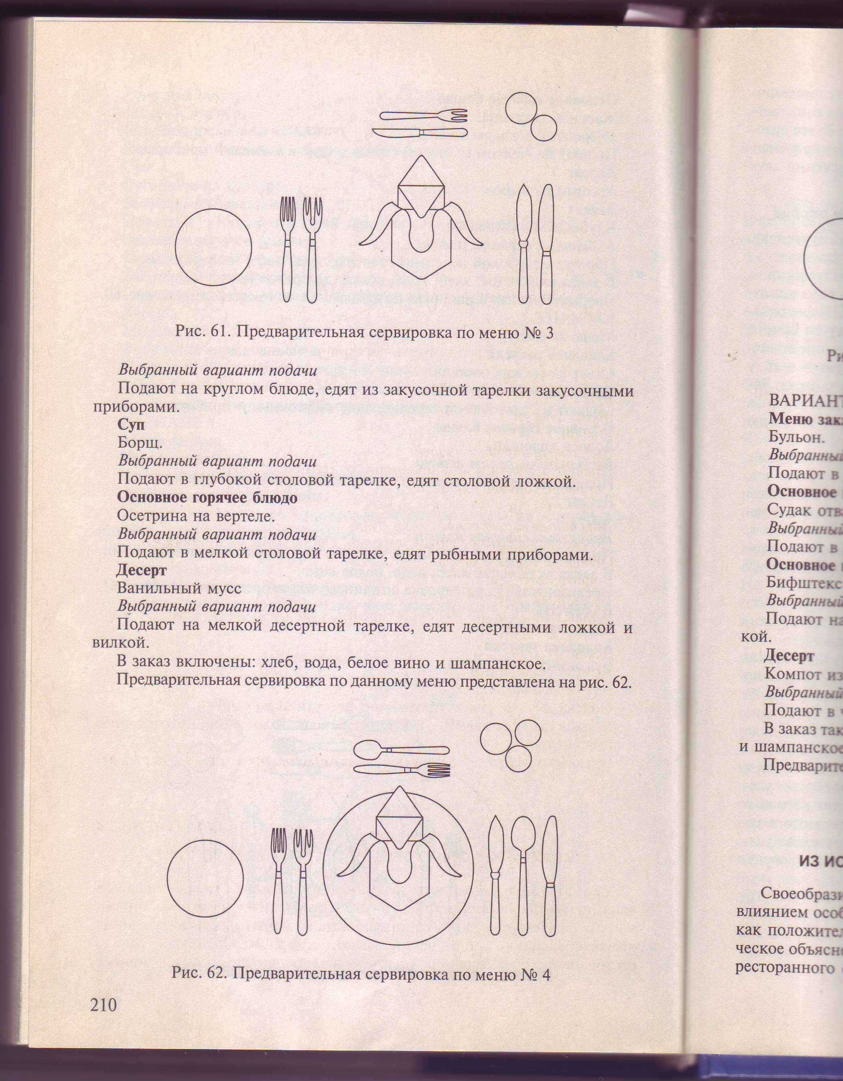

*Вариант сервировки стола № 3*



*Вариант сервировки стола № 4*

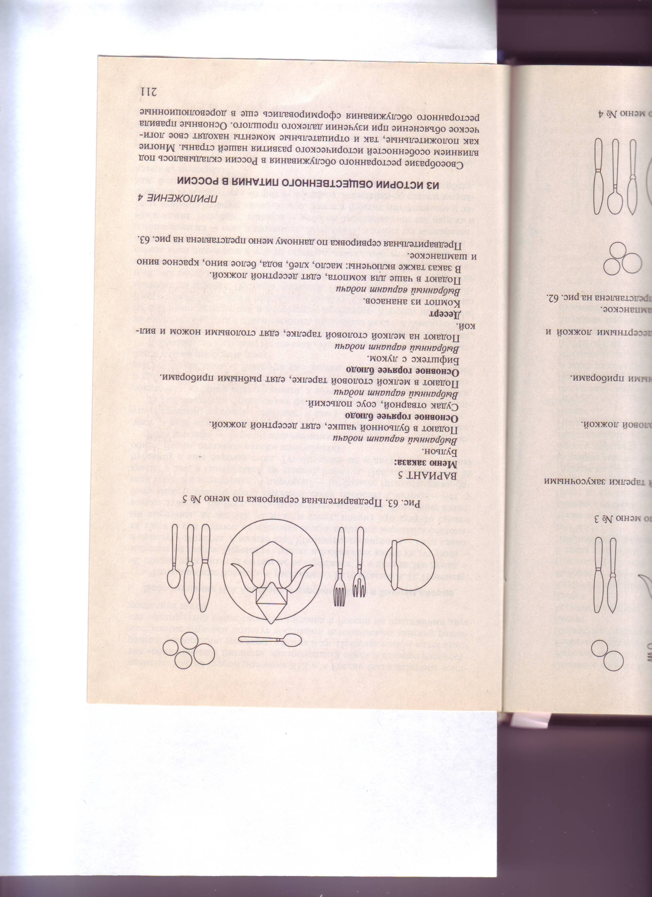

*Вариант сервировки стола № 5*

**Меню заказа**

**Холодная закуска**

Буженина с гарниром.

*Подают на круглом блюде, едят из закусочной тарелки закусочными приборами.*

**Суп**

Борщ.

*Подают в глубокой столовой тарелке, едят столовой ложкой.*

**Основное горячее блюдо**

Осетрина на вертеле.

*Подают в мелкой столовой тарелке, едят рыбными приборами.*

**Десерт**

Ванильный мусс.

*Подают на мелкой десертной тарелке, едят десертными ложкой и вилкой.*

*Использованный источник*: М.И. Белошапка Технология ресторанного обслуживания, Москва, AKADEMA, 2004.

Инструмент проверки

|  |  |  |
| --- | --- | --- |
| 1.1 | Вариант 1 | 1 балл |
| Вариант 2 | 1 балл |
| Не указаны другие варианты | 1 балл |
| 1.2 | Вариант 5 | 1 балл |
| 2 | Вариант 4 | 1 балл |
| ***Максимальный балл*** | | ***5 баллов*** |